الفريق الاستشاري لتنمية الاتصالات (TDAG)  الاجتماع الثالث والثلاثون، جنيف، سويسرا، 10-7 أبريل 2026 |  | 
 | الوثيقة TDAG-26/17-A
 | 3 مارس 2026
 | الأصل: بالإنكليزية
مدير مكتب تنمية الاتصالات
الخطة التشغيلية لقطاع تنمية الاتصالات لعام 2026

ملخص:
تقدم هذه الوثيقة لمحة عامة عن الإجراءات المُتَّخذة في إطار الخطة التشغيلية لقطاع تنمية الاتصالات لعام 2026، على المستويين الإقليمي والعالمي على حد سواء، بمقتضى خطة عمل باكو (BAP). وتحدد الوثيقة تخصيص الأموال لإنجاز النواتج عبر كل منطقة من مناطق الاتحاد، ومن خلال الأنشطة متعددة المناطق، وكل أولويات قطاع تنمية الاتصالات وعامله التمكيني.
الإجراء المطلوب:
يُدعى الفريق الاستشاري لتنمية الاتصالات إلى الإحاطة علماً بهذه الوثيقة.
المراجع:
خطة عمل باكو الصادرة عن المؤتمر العالمي لتنمية الاتصالات لعام 2025 (WTDC-25)

1 مقدمة
تتماشى الخطة التشغيلية (OP) لقطاع تنمية الاتصالات لعام 2026 مع هيكل الخطة الاستراتيجية للاتحاد للفترة 2027-2024. وتتَّبع إطار خطة عمل باكو (BAP)، إذ تحدد أولويات قطاع تنمية الاتصالات وعامله التمكيني الداعِم، وما يتعلق بها من نتائج ومنتجات وخدمات فضلاً عن مؤشرات المستعملة لقياس مستوى تحقيقها الناتج عن أنشطة القطاع.
وركزت عملية التخطيط المتعلقة بالخطة التشغيلية لعام 2026 على تحديد إطار متماسك لإجراءات التخطيط، بما يكفل التوافق الكامل مع خطة عمل باكو والاتساق الاستراتيجي العام. وأُعِدَّت الإجراءات المقترحة ضمن الخطة التشغيلية لعام 2026 من خلال مشاورات مستفيضة مع الدول الأعضاء وهي تتماشى مع أولويات كل منطقة.

2 تخصيص الأموال حسب المنطقة المستفيدة
يجري حالياً تنفيذ ما مجموعه 130 إجراءً على الصعيد العالمي وعبر المناطق. ووُجِّه أكثر قليلاً من نصف ميزانية الخطة التشغيلية لعام 2026 (57 في المائة) نحو النواتج ذات التركيز العالمي والإجراءات متعددة المناطق، مما يعكس احتمال استحداث تأثير واسع وكفاءات تشغيلية. ويُخصَّص ما يقرب من 7 في المائة من الميزانية بالتساوي لكل منطقة من أجل دعم تحقيق النواتج التي تفيد جميع مناطق الاتحاد الست.
ولتوطيد التنفيذ، ستُلتمس أوجه التآزر بين النواتج الإقليمية، وبين المبادرات الإقليمية والعالمية، بالتعاون مع مكتب الاتصالات الراديوية ومكتب تقييس الاتصالات والأمانة العامة. وبالإضافة إلى ذلك، سيستمر إيلاء الأولوية إلى الشراكات مع الكيانات الوطنية والإقليمية والعالمية، وكذلك مع المشاريع التي ينفذها مكتب تنمية الاتصالات، بهدف توسيع نطاق أثر تنفيذ خطة عمل باكو على الصعيدين الإقليمي والعالمي.
الشكل 1: لمحة عامة عن الأموال المخصصة بموجب الخطة التشغيلية لعام 2026 بحسب المنطقة المستفيدة
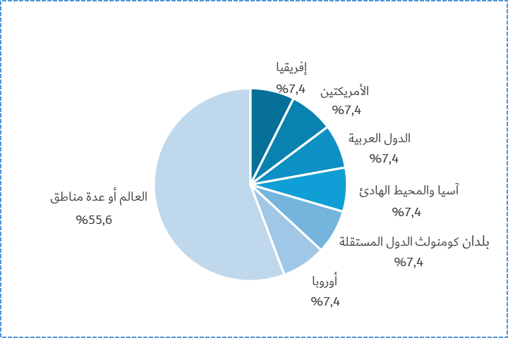
الشكل 2: لمحة عامة عن الأموال المخصصة بموجب الخطة التشغيلية لعام 2026
حسب أولويات قطاع تنمية الاتصالات وعامله التمكيني (بالفرنكات السويسرية)
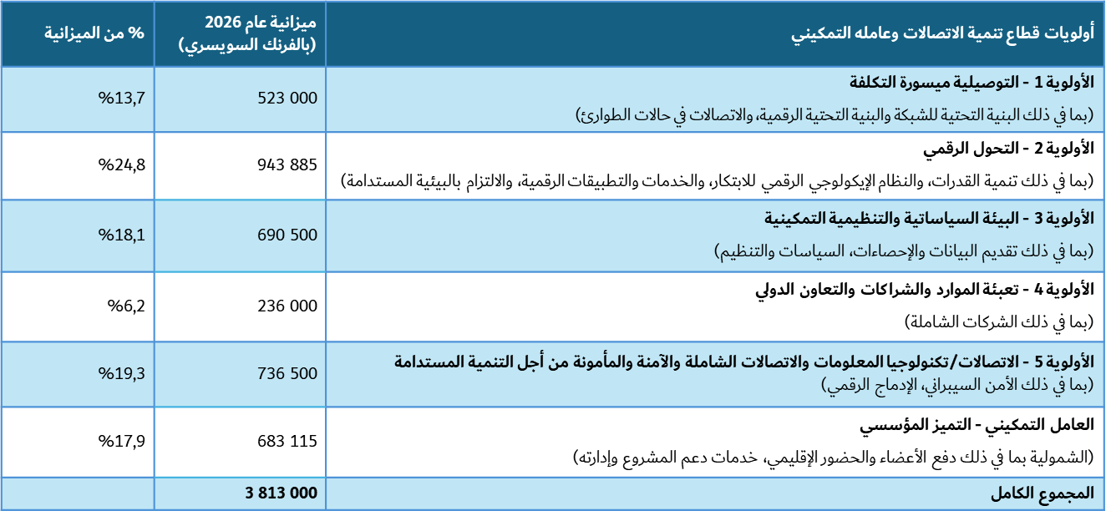

3 خاتمة
يدعى الفريق الاستشاري لتنمية الاتصالات إلى العلم بهذه الوثيقة وإسداء المشورة بشأن سبل مواصلة تحقيق التأثير على الصعيدين العالمي والإقليمي، مع ضمان المواءمة مع النتائج المحددة في خطة عمل باكو.
ــــــــــــــــــــــــــــــــــــــــــــــــــــــــــــــــــــــــــــــــــــــــــــــــ

